物联网平台容灾备份建设项目工作周报

2025/06/02-2025/06/06
- 本周工作内容
- 备Tdengine进行数据导出、同步、校验工作
- 昆仑数据库增量数据同步到kafka截止到当前时间同步到2025-06-08
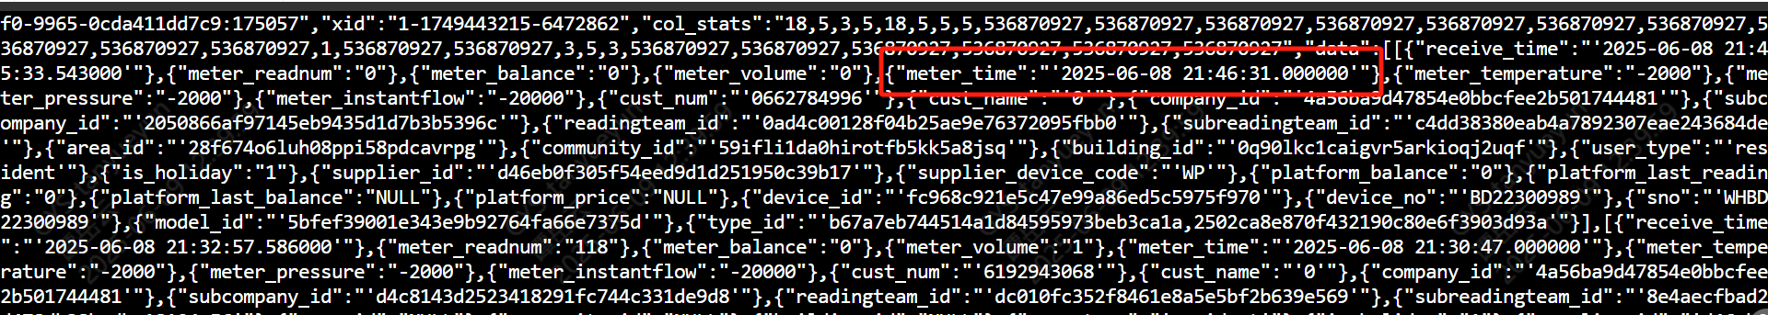

- 测试库(客户环境)从MongoDB -- CDC -- kunlun数据同步校验(xpanel操作)
- 测试全量数据(备集群上面测试)
tdengine -- KunlunCDC – kunlunbase(主集群) – kunlunRCR -- kunlunbase(备集群)
迁移到备集群(RocksDB引擎),截止到目前为止剩余最后一张大表device_meter_record已经同步到2025-05-13,用时8天13小时,使用RocksDB引擎所占的空间为1144GB
- 完成了部分数据InnoDB引擎平滑迁移到RocksDB引擎测试
- 下周工作安排
- 昆仑数据库集群从使用InnoDB引擎平滑迁移到RocksDB引擎部分数据,从而显著降低数据目录占用存储空间的目
- 西丽机房服务器(昆仑备集群相关测试)
1. 计划对MongoDB(可测试环境) -- CDC -- kunlun数据数据测试
2. 计划对Mariadb(可测试环境) -- CDC -- kunlun数据数据测试
信息中心
2025年6月6日

